Бекітемін:
Оқу ісі жөніндегі орынбасары: ____________________

Бөлім: | Тұрақты электр тогы
Педагогтың аты-жөні:
Күні:
Сынып: 8 | Қатысушылар саны: | Қатыспағандар саны:
Сабақтың тақырыбы: | № 5 зертханалық жұмыс. «Өткізгіштерді тізбектей қосуды зерделеу»
Оқу бағдарламасына сәйкес оқыту мақсаттары: | 8.4.2.9 – өткізгіштерді тізбектей жалғаудың заңдылықтарын эксперимент арқылы алу;  8.1.3.3 – физика кабинетінде қауіпсіздік ережелерін білу және сақтау
Сабақтың мақсаты: | - өткізгіштерді тізбектей жалғау сұлбасын құрастырады  - тізбектей жалғаудағы ток күші мен кернеуді өлшейді  - I = const, U = U₁ + U₂, R = R₁ + R₂ заңдылықтарын эксперимент арқылы алады  - нәтижелерді теориялық мәндермен салыстырып, қорытынды жасайды
Құндылықтарға баулу: | «Адал азамат» бағдарламасы бойынша: Заң және тәртіп.  «Тәртіпке бағынған құл болмайды, тәртіпсіз ел болмайды» – Бауыржан Момышұлы.  Құндылық топтық жұмыстағы жауапкершілік пен өзара құрмет арқылы жүзеге асады.
Сабақтың барысы:
Сабақтың кезеңі/ уақыт | Педагогтің әрекеті | Оқушының әрекеті | Бағалау | Ресурстар
Сабақтың басы  4 минут  Ұйымдастыру, қызығушылықты ояту, мақсат қою | Ұйымдастыру кезеңі. Сәлемдесу, түгендеу, бағалау парағын тарату.  Білімді өзектендіру: «Блиц-сұрақ». 1 минут ішінде «Өткізгіштің электр кедергісі, өткізгіштің меншікті кедергісі, реостат. Пр. №5 сапалық және сандық есептер шығару» тақырыбы бойынша 6–8 қысқа сұрақ қойылады.  Проблемалық сұрақ: Шыршаның гирляндасындағы бір шам жанып кетсе, неге бәрі сөнеді?  Қауіпсіздік техникасы: зертханалық жұмыс ережелері қайталанады; топта «қауіпсіздік жауаптысы» тағайындалады.  Оқушылардың болжамдары тыңдалып, сабақтың тақырыбы мен мақсаты бірге анықталады. | Қысқа әрі нақты жауап береді.  Болжам айтып, мақсатты анықтауға қатысады. | ҚБ: ауызша кері байланыс, «Бас бармақ». | Слайд  Бағалау парағы
Сабақтың ортасы  7 минут  Теориялық дайындық. Теория, гипотеза | Теориялық негіз.  - Тізбектей жалғау: I = I₁ = I₂.  - U = U₁ + U₂.  - R = R₁ + R₂.  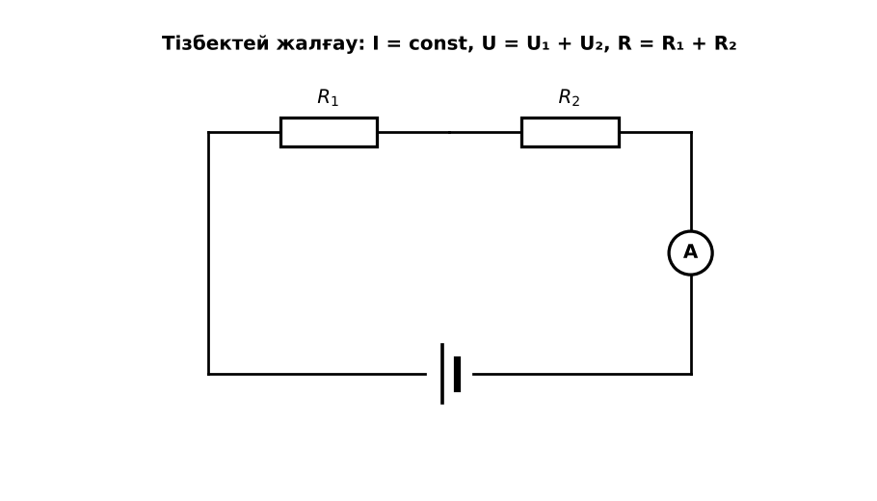  1-сурет. Өткізгіштерді тізбектей жалғау  Гипотеза: оқушылар тәжірибенің нәтижесін болжап, жұмыс парағына жазады.  PhET: https://phet.colorado.edu/en/simulations/circuit-construction-kit-dc | Теорияны қайталайды, гипотеза жазады. | Дескриптор:  - өткізгіштерді тізбектей жалғау сұлбасын құрастырады.  1 балл | Физика 8-сынып оқулығы  Жұмыс парағы
Сабақтың ортасы  17 минут  Зертханалық жұмыс. Топпен тәжірибе жүргізу | Құрал-жабдықтар: ток көзі, екі резистор (R₁, R₂), амперметр, вольтметр, кілт, сымдар.  Жұмыс барысы:  1) R₁ және R₂ резисторларын тізбектей жалғап, тізбекті құрастыр.  2) Тізбектің 2 нүктесінде ток күшін өлше.  3) U₁, U₂ және U жалпыны өлше.  4) R₁ = U₁/I, R₂ = U₂/I, R = U/I есепте.  5) R мен R₁ + R₂-ні салыстыр.  6) Қорытынды жаса.  Өлшеу нәтижелерінің кестесі: I, А | U₁, В | U₂, В | U, В | R₁, Ом | R₂, Ом | R, Ом | R₁ + R₂  Мұғалім топтарды аралап, аспаптан дұрыс оқуды және қауіпсіздікті қадағалайды.  ЕББҚ оқушыларына: белсенді рөл беру (уақыт сақшысы, материал таратушы); жұп-тьютор (күшті оқушымен бірге жұмыс). | Құралдарды жинап, өлшеу жүргізеді.  Кестені толтырып, есептейді. | Дескриптор:  - құралдарды дұрыс жинайды, қауіпсіздікті сақтайды – 1;  - өлшеулерді жүргізіп, кестеге енгізеді – 1;  - тізбектей жалғаудағы ток күші мен кернеуді өлшейді – 1;  3 балл | ток көзі  екі резистор (R₁, R₂)  амперметр  вольтметр  Жұмыс парағы
Сабақтың ортасы  9 минут  Нәтижені өңдеу. Талдау, қорытынды, қателік | Талдау сұрақтары (деңгейлік):  А:  Тізбектей жалғауда ток күші қалай таралады?  В:  Өлшеулер бойынша R = R₁ + R₂ орындалатынын тексер.  С:  Тізбектей жалғаудың артықшылығы мен кемшілігін ата. Үйдегі розеткалар неге тізбектей жалғанбайды?  Үлгі есеп / мысал. Тексеру  Қорытынды: гипотеза нәтижемен салыстырылады; өлшеу қателігінің себептері аталады. | Нәтижені талдап, қорытынды жазады. | Дескриптор:  - нәтижелерді теориялық мәндермен салыстырып, қорытынды жасайды;  - қателік себептерін атайды.  2 балл | Калькулятор  Миллиметрлік қағаз
Сабақтың соңы  8 минут  Бекіту, рефлексия, үй тапсырмасы | Бекіту: Plickers викторинасы (мұғалім алдын ала дайындайды). Сұрақтар:  - Тізбектей: R = ? (R₁ + R₂)  - Тізбектей: I? (бірдей)  - U₁ = 3 В, U₂ = 5 В → U? (8 В)  Plickers: https://www.plickers.com/  Рефлексия «Смайликтер»: үш түрлі смайлик арқылы сабақты түсіну деңгейін белгілейді.  Үй тапсырмасы (таңдау бойынша):  - А: Жұмыс есебі.  - В: Гирлянда сұлбасын сызып, есептеу.  - С: Тізбектей жалғанған 3 резисторға есеп құрастыру. | Викторинаға жауап береді.  Балын қосып, өзін-өзі бағалайды.  Рефлексия жасайды. | Дескриптор: викторина сұрақтарының 80%-ына дұрыс жауап береді – 1 балл  Шкала: 90–100% «өте жақсы», 70–89% «жақсы», 50–69% «қанағаттанарлық» | Plickers (QR)  Kundelik.kz
Мұғалімге ескерту: оқушылар жиі жіберетін қателер
- Тізбектей қосқанда ток әр резисторда әртүрлі. → Бірдей.
Өмірмен байланыс
Жаңа жылдық гирлянданың бір шамы күйсе, бәрі сөнеді – тізбектей қосылыс.
Тапсырмалардың жауап кілті
Тапсырма | Жауабы
А | Барлық жерде бірдей.
В | Мысалы, 10 + 5 = 15 Ом, өлшенген 14,8 Ом.
С | Бір элемент істен шықса – бәрі сөнеді; құрылғылар әртүрлі кернеуге ие болып қалады.
Қосымша 1 | 15 Ом.
Қосымша 2 | 1 : 2.
Үлгі есеп | R = R₁ + R₂.

Қосымша 1. Оқушыға арналған тапсырмалар парағы (басып шығаруға)
Аты-жөні: …………………………………… Сынып: ………… Күні: ……………

А деңгейі
Тізбектей жалғауда ток күші қалай таралады?
____________________________________________________________________________________________
____________________________________________________________________________________________

В деңгейі
Өлшеулер бойынша R = R₁ + R₂ орындалатынын тексер.
____________________________________________________________________________________________
____________________________________________________________________________________________
____________________________________________________________________________________________

С деңгейі
Тізбектей жалғаудың артықшылығы мен кемшілігін ата. Үйдегі розеткалар неге тізбектей жалғанбайды?
____________________________________________________________________________________________
____________________________________________________________________________________________
____________________________________________________________________________________________

Қосымша тапсырмалар
1) R₁ = 5, R₂ = 10 Ом. R?
____________________________________________________________________________________________
2) U₁ : U₂ = ?
____________________________________________________________________________________________

Өлшеу кестесі: I, А | U₁, В | U₂, В | U, В | R₁, Ом | R₂, Ом | R, Ом | R₁ + R₂

Қорытынды: ________________________________________________
Қосымша 3. Тірек-конспект (бос орындарды сабақ барысында толтыр)
Тақырып: № 5 зертханалық жұмыс. «Өткізгіштерді тізбектей қосуды зерделеу»

• Тізбектей жалғау: I = I₁ = I₂.
• U = U₁ + U₂.
• R = R₁ + R₂.

Есімде қалған формула / ереже: ____________________________________________________________
____________________________________________________________________________________________
Қосымша 2. Бағалау парағы (әр оқушыға)
Кезең | Дескриптор | Балл | Менің балым
Теориялық дайындық. Теория, гипотеза | Дескриптор: - өткізгіштерді тізбектей жалғау сұлбасын құрастырады. | 1
Зертханалық жұмыс. Топпен тәжірибе жүргізу | Дескриптор: - құралдарды дұрыс жинайды, қауіпсіздікті сақтайды – 1; - өлшеулерді жүргізіп, кестеге енгізеді – 1; - тізбектей жалғаудағы ток күші мен кернеуді өл | 3
Нәтижені өңдеу. Талдау, қорытынды, қателік | Дескриптор: - нәтижелерді теориялық мәндермен салыстырып, қорытынды жасайды; - қателік себептерін атайды. | 2
Бекіту, рефлексия, үй тапсырмасы | Дескриптор: викторина сұрақтарының 80%-ына дұрыс жауап береді – 1 балл Шкала: 90–100% «өте жақсы», 70–89% «жақсы», 50–69% «қанағаттанарлық» | 1
Барлығы | 6–7 «өте жақсы», 5–5 «жақсы», 3–4 «қанағаттанарлық» | 7

Қосымша 4. Көрнекілік (интерактивті тақтаға немесе басып шығаруға)
1-сурет. Өткізгіштерді тізбектей жалғау

Суретпен жұмыс (сұрақтар): 1) Суретте қандай құбылыс/құрылғы бейнеленген? 2) Қандай физикалық шамалар көрсетілген және олар қалай байланысқан? 3) Суретке сүйеніп, өмірден бір мысал келтір.
Сандық ресурстар (QR-кодтар)
PhET – симуляция  https://phet.colorado.edu/en/simulations/circuit-construction-kit-dc   | Plickers – викторина  https://www.plickers.com/   | Bilimland – видеосабақ  https://bilimland.kz/   | OPIQ – цифрлық оқулық  https://www.opiq.kz/  

